بسم الله الرحمن الرحيم
مدرسة سكر الجنيد الثانوية بنين
الامتحان التجريبي - مادة العلوم الهندسية - الصف الثالث – الباب الأول
الاســـم :................................................................................. الزمن : ساعتان

السؤال الأول :
10
أ/ ضع كلمة ( صواب ) أمام العبارة الصحيحة وكلمة ( خطأ ) أمام العبارة الغير صحيحة :
1- عندما يراد رسم مساقط أي منظور يجب تحديد أسهم النظر إليه لتحديد موقع المسقط الجانبي.} {
2- في نظام الزاوية الأولى دائماً يكون المسقط الرأسي تحت المسقط الأفقي ..................} {
3- المنظور الهندسي عبارة عن مكعب يتكون من ستة سطوح مستوية ........................} {
4- يرسم المنظور التصويري على حسب رؤية العين المجردة للمجسم .......................} {
5- الإفراد هو بسط السطوح الخارجية لجسم من الأجسام المراد تصنيعها وتتم على عدة مستويات.} {
5
ب/ ضع دائرة حول حرف الإجابة الغير صحيحة :
1[ الأسطوانة ......... قاعدته وقمته عبارة عن دائرتين متساويتين و....... :
أ- جوانبه سطح منحني بانتظام. ب- مجسم مخروطي. ج- مجسم منشوري.
2[ من خصائص المنظور الأوبليك ( المائل على وجه واحد ) ...... :
أ- كل الإرتفاعات ترسم مائلة بزاوية مقدارها 45 ْْ.
ب- تظل الخطوط الأفقية لأحد وجهي الجسم الأصلي أفقية عند رسم المنظور.
ج- تظل الخطوط العمودية في الجسم الأصلي عمودية عند رسم المنظور.
3[ من أنواع المنظور الهندسي ......:
أ- المنظور الأوبليك. ب- المنظور المائل على وجهين على زاوية30 ْْ. ج- المنظور الأيسومتري.
4[ الخط المساعد هو خط رفيع يحدد البعد المطلوب كتابته، يجب أن يبعد عن حافة الرسم مسافة ....:
أ- 1 مم ب- 10 مم ج- 2 مم
5[ عند توزيع المساقط على ورقة الرسم يجب إتباع الآتي .....:
- أن تدرس مساقط الجسم بصورة أولية لتحديد أبعاد المساقط على الورقة.
ب- رسم إطار على الورقة يبعد عن حوافها بمقدار 10 مم.
ج- أن تحسب الأبعاد في ورقة الرسم لمعرفة توزيع المساقط عليها.
5

السؤال الثاني :
10
أ/ عرّف الآتي :
1- المخروط :........................................................................................ ..............................................................................................
2- المنشور :......................................................................................... ..............................................................................................
3
ب/ الرسم أدناه يبين مساقط الأجسام المبينة بالرسم المنظور ( الأيسومتري ) :
أ
3 | 2 | 1 | 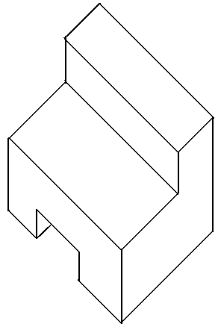  أمامي  ب
6  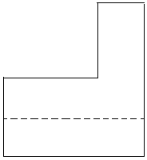 | 5 | 4 | 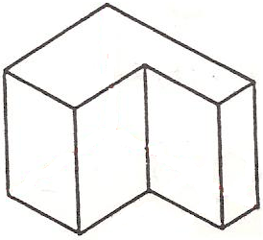  أمامي
9 | 8 | 7 | 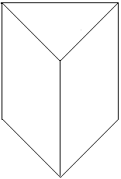  جانبي  ﺟ  د
12 | 11  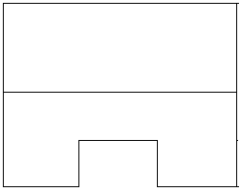 | 10 | 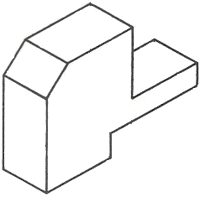  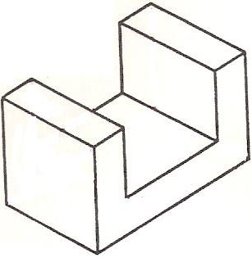  جانبي  جانبي
15  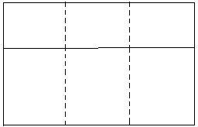 | 14  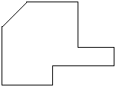 | 13 | ﻫ

أكتب في الجدول رقم كل مسقط لكل شكل من الأشكال أ ب ﺟ د ﻫ :
7

رمز الأيسومتري | أ | ب | ﺟ | د | ﻫ
رقم المسقط الأمامي
رقم المسقط الجانبي |  |  | 13
رقم المسقط الأفقـي

السؤال الثالث :
15
}1{ أكمل المساقط الناقصة للمنشور الثماني المبيـن }2{ استنتج المسقط الجانبي من المسقطين
في الشكل أدناه علماً بأن قاعدته موازية للمسقط أدناه.( متبعاً خطوات الرسم التي درستها )
الأفقي. ( متبعاً خطوات الرسم التي درستها ) (( جميع المقاسات بالملميترات ))
10 30
مسقط رأسي

10 20

5
5
40

}3{ أرسم المنظور المجسم ذو الوجهين المائلين بزاوية 30 درجة للمساقط رقم ( 2 ) أعلاه :

5

السؤال الرابع :
15
اختار مجسم واحد فقط من المجسمات أدناه واستخرج المساقط الثلاثة الرأسي ، الأفقي ، الجانبي
بنظام الزاوية الأولى :
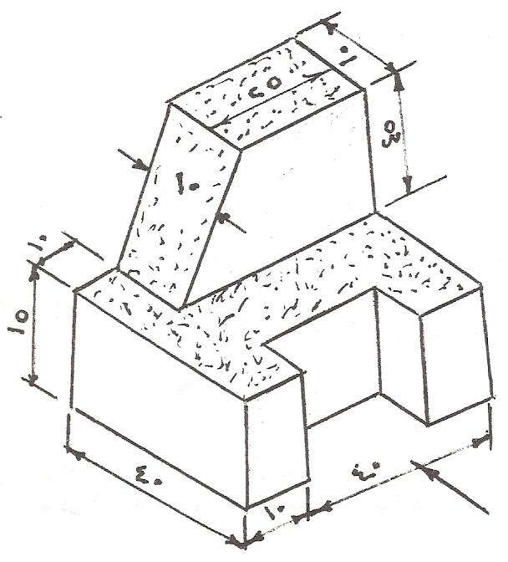
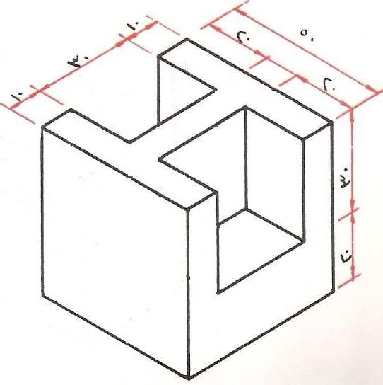
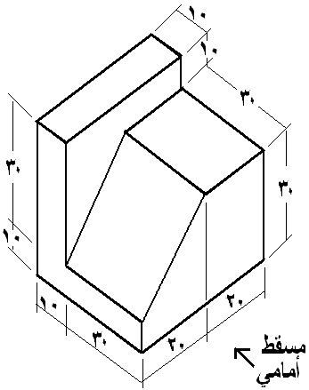

أمامي

أمامي

أمنياتي بالتوفيق
2012م

